德润十一月 聚力共成长
——青岛朝城路小学11月份心理健康教育工作
伴随着萧瑟的秋风，初冬已经到来，匆忙间回眸发现学期已经过半。在十一月期间，青岛朝城路小学给教师学生组织了一系列的心理健康教育活动，让我们每个人能够打开心房，把心语说出来。
❤合作促成长
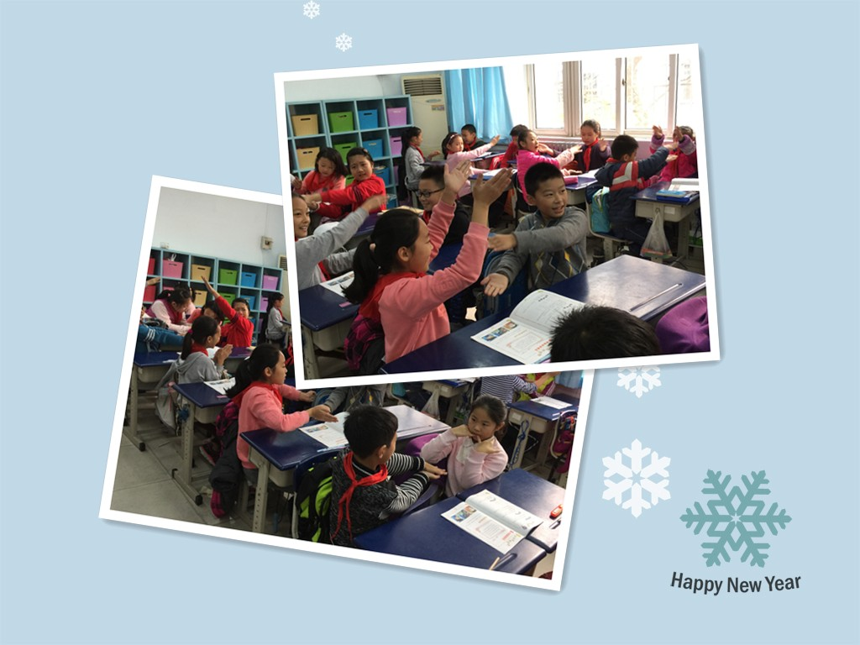
在现代社会，各个生活领域、各个层面的竞争越来越激烈，学生之间也不例外。家长对孩子们十分溺爱，有求必应，不少孩子更是惟我独尊，目中无人，养成了自私、孤僻的性格。因此有相当一部分学生错误地认为竞争与合作是水火不容的关系，从而忽视了与同学之间的合作，我们要有意识地培养学生的合作意识。在我们学生与他人合作的过程中，常常只看到自己做对的地方和对方做错的地方，所以孩子们的语言中常常会多点指责，少点包容。引导孩子们通过团体心理辅导活动，让孩子们意识到，合作的过程中有成功也有失败，面对成功，我们可以尽情欢呼雀跃；面对失败，我们也可以反思自己包容他人。
❤情绪小窍门
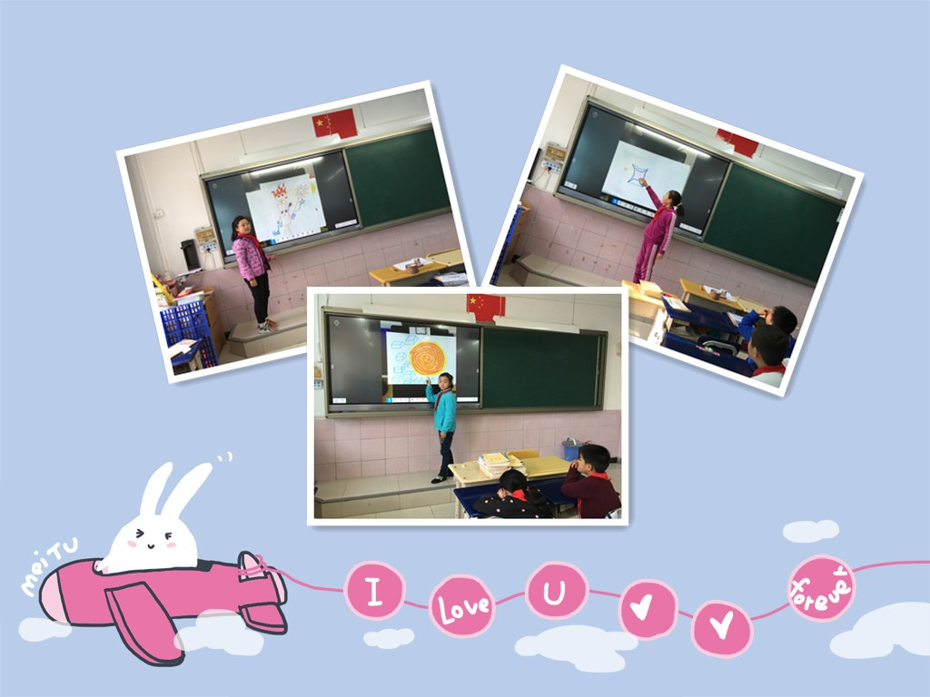
不管是正面情绪还是负面情绪都是人在一定情境下的正常反应，但相对而言，正面情绪更有利于人的健康，而当一个人长期处于负面情绪之中时，却有害于身心健康，它会减弱人的体力与精力，活动中容易感到劳累、精力不足、没兴趣，思维迟钝，判断能力下降，消极的情绪还会降低人的自控能力，遇事容易冲动、不理智，常会做出一些事后令自己后悔的事。在班级团体辅导课当中，我们引导孩子通过绘画的方式跟自己的情绪“面对面”，尝试着接纳自己的情绪，并且通过绘画跟自己的情绪进行交往，从而悦纳自己的情绪。
❤盘点十一月
STEAM课程为我们学生点亮了盏盏梦想之灯。让学生在学习之余，感受到生活中的方方面面都有我们可以涉猎和学习的内容，打开一扇窗，点亮一盏灯，燃起心中的梦想。
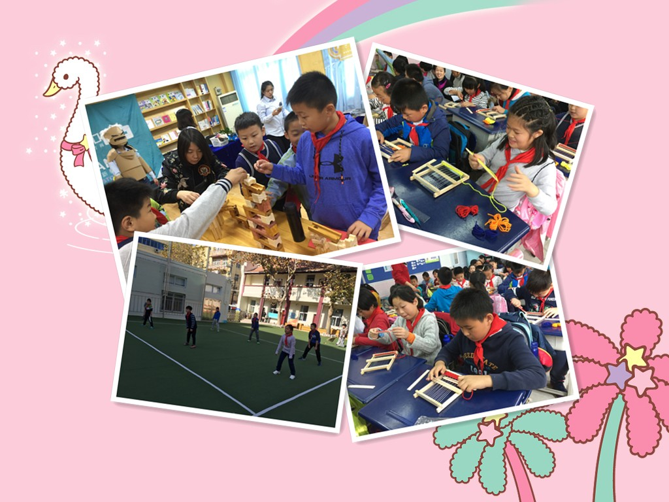
班级排球比赛、跳绳比赛，让学生在活动中点燃内心的动力，促学生在团队中绽放团队的力量，增强了团队的凝聚力。
聚力成长，
让我们的十一月动力满满；
聚力成长，
让我们的师生感动满心怀。
❤“德润朝城 阳光心语”家长版心理报继续通过微信平台向家长推送着心理健康教育的相关材料，让“心育”的力量通过文字流淌到每一个家长的内心深处，助力家长的家庭教育。“德润朝城 阳光心语”学生版心理报也在班级的心灵花园出版，构建班级心育氛围，润心无声。
❤沙盘游戏室继续向同学们开放，引导学生在体验沙盘游戏魅力的同时，感受自己内心的力量，梳理自我内在秩序。
看树叶飘零，
让我们不忘初心反思成长；
观大雁南飞，
让我们放飞梦想展翅高飞；
听秋风萧瑟
让我们说出内心的话语。
（青岛朝城路小学 崔倩供稿）

